 Входные двери.

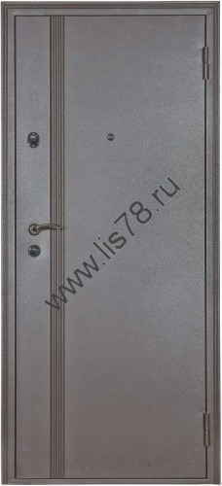 Дверь Ангара New. Цена : 23900 руб.

Описание :
- Холоднокатанная сталь 1,5 мм. Изделие стандартной комплектации.
- Размер по коробке: 850*2050 мм, 960*2050 мм
- Цельногнутые дверное полотно и коробка
- Два контура уплотнения
- Сложная коробка
- Внутреннее заполнение: минеральная плита, дополнительные ребра жесткости, высокотехнологичная конструкция защиты замка
- Замки: основной - Гардиан 3211 (цилиндровый); дополнительный Гардиан 3001 (сувальдный).
- Фурнитуры: броненакладка на основной замок, ручка, задвижка, эксцентрик, глазок. Цвет - Хром.
- Внешняя отделка: декоративный элемент - Волна, полимерное покрытие - медь. Так же возможно изготовление в цвете: черный металлик(по заявке с доплатой).
- Внутренняя отделка: МДФ-щит 16 мм с фрезерованным рисунком, покрытие ПВХ-пленка. Цвет - Венге. Так же возможно изготовление в цвете: старое дерево, орех рифленый(по заявке).
- Вес дверного блока более 90 кг (в зависимости от размера)

Суммарная толщина металла в замковой части – около 5 мм. Специальный мягкий уплотнитель по всему периметру короба и полотна изготовленный в Германии, препятствует продуванию, оберегает помещения от проникновения холода и шума, способствует мягкому закрыванию двери.

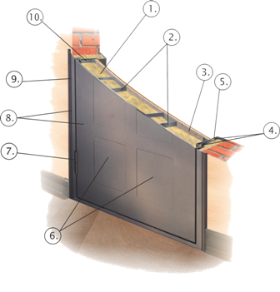
1. Минеральная плита
2. Два вертикальных и два горизонтальных ребра жесткости
3. Декоративный щит
4. Два контура уплотнителя
5. Пазовый уплотнитель
6. Декоративные накладки 2 мм
7. Каплевидный шарнир с опорным подшипником
8. Сталь короба и полотна 1,5 мм
9. Прокатный короб
10. Цельногнутое полотно

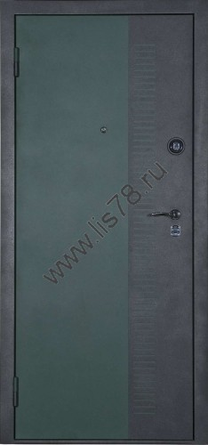 Дверь Уссури New. Цена : 35600 руб.

Описание :
Дверной короб изготовлен из цельного листа холоднокатаной стали гнутосварным способом с прямыми наличниками.

Дверное полотно выполнено из цельногнутого листа металла без сварных швов, где гнутые фальцы полотна являются дополнительными усиливающими жесткость ребрами. Внутри дверного полотна ребра жесткости представляют собой второй лист металла выгнутый волнообразно с дополнительными усилителями в петлевой зоне.

Полотно и ребра жесткости заполнены каменной минеральной плитой «ECOVER»™ (Россия).
Полотно двери навешено к коробу на не регулируемые петли собственного производства, где вместо подшипника используется стальной шар (петля запатентована!).

Замки двери размещены в отдельный цельногнутый стальной кожух выполненный из металла толщиной 3 мм. Специальная перфорированная накладка на полотне в замковой части из стального листа толщиной 3 мм приварена изнутри к наружному листу металла. Суммарная толщина металла в замковой части более 8 мм.

Специальный мягкий уплотнитель по всему периметру короба и полотна изготовленный в Германии, препятствует продуванию, оберегает помещения от проникновения холода и шума, способствует мягкому закрыванию двери.

Дверь комплектуется замковой группой:
- Замок «Guardian 21.12»™ (Россия) основной сувальдного типа с вертикальным приводом (верх-низ) для запирания двери на три стороны.
- Замок «Kale Kilit 257»™ (Турция) цилиндрового типа.
Замкам присвоен наивысший 4 класс взломостойкости (ГОСТ 5089-2003)!
- Толщина полотна - 80 мм, глубина короба – 130 мм, прямой наличник 35 мм
- Металл на полотне – 2,2 мм, на коробе - 2,2 мм
- Ребра жесткости, представляют собой второй лист металла выгнутый волнообразно
- Наружняя отделка: полимерно-порошковое покрытие «Сахара грин» + усиливающая металлическая накладка 3мм, короб с наличниками в цвете «Черный металлик»
- Внутренняя декоративная панель МДФ 16 мм, цвет «Беленый дуб»
- Основной замок «Guardian 21.12»™ сувальдного типа с тягами верх-низ
- Дополнительный цилиндровый замок «Kale Kilit 257»™
- Цилиндровый механизм высокой секретности
- 11 точек запирания на ригеля ø18 мм
- Броненакладки «Cisa»™ и «Guardian»™
- Дополнительная независимая задвижка «ночной сторож»
- Дверной глазок «Armadillo» с углом обзора 180º
- 2 петли из легированной стали со стальным шариком
- 2 контура специальных уплотнителей по периметру полотна и короба: L-образный
- и специальный резиновый.
- Утеплитель – высококачественная минеральная плита «ECOVER»™
- Противосъемные штыри из легированной стали ø14 мм
- Угол открывания 180º
- Цвет фурнитуры - «Хром»
- Вес дверного блока более 130 кг (в зависимости от размера)

Весь модельный ряд фабрики можно посмотреть на сайте : WWW.LIS78.ru

Информацию о наличии товара можно получить по телефону:
8(42622)222-91 - магазин «ДвериБира», ул. Калинина,10а
8(42622)224-81 – оптовый отдел, ул. Калинина,10а
89140167636 - магазин «ДвериБира», ул. Дзержинского 8

